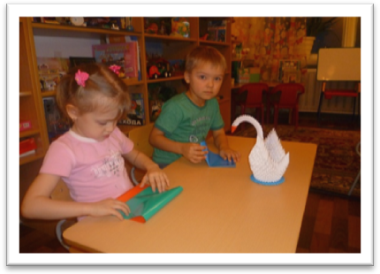
Консультация для родителей

Детское оригами: общие правила, основы, техника

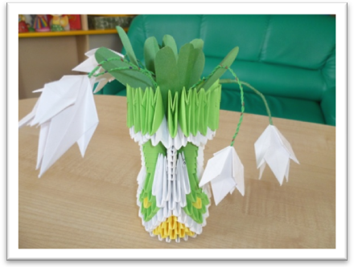Каждый человек наверняка хоть раз в жизни создавал самое простенькое изделие из листа бумаги— кораблик или самолетик. А в те времена, когда в магазинах не было такого выбора соломенных шляп и панам, люди летом нередко сооружали себе «пилотку» из газеты. И бумажные кораблики, и пилотка сделаны по принципу «оригами».
Оригами– традиционное японское искусство складывания фигурок из бумаги.
Всем известно, что бумагу изобрели в Китае, а в Японию она была завезена на шесть столетий позже. И не только японцы использовали бумагу для складывания - задолго до них это уже делали китайцы. Бумажное складывание стало известно именно в японском варианте – оригами.
Из обыкновенной бумаги японцы могут творить чудеса. Сделанные ими бумажные фигурки украшают храмы и жилища. В Японии бумажные шары-кусудамы, журавлики являются талисманами и приносят счастье. Поэтому их часто дарят и развешивают в качестве украшений во время народных праздников.
Японские маги, путешествуя по Европе, познакомили западный мир с искусством оригами. Они были настоящими мастерам своего дела и за несколько секунд могли сложить из бумаги птицу, насекомое, животное на потеху многочисленным зрителям.
И правда, разве не чудо: сделать без ножниц и клея, без каких-либо подручных средств, из простого бумажного листа все, что угодно. А знаете ли вы, что многие известные люди не только восхищались искусством оригами, но и с огромным удовольствием складывали различные бумажные фигурки. Среди таких людей были известный итальянский художник и изобретатель Леонардо да Винчи, писатель Льюис Кэрролл, автор всемирно известной книги «Алиса в стране Чудес» и другие. Еще великий Лев Толстой описывал в своей статье «Что такое искусство» случай, когда его научили «делать из бумаги, складывая и выворачивая ее известным образом, петушков, которые, когда их дергаешь за хвост, махают крыльями». 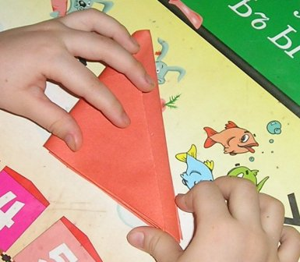
Модульное оригами обрело популярность в 1993 году, когда в США прибыл корабль с нелегальными китайскими иммигрантами. Бедняги попали в тюрьму и, чтобы скоротать время, они собирали бумажные модели – благо бумагу можно достать даже в тюрьме. И, благодаря этому, мир узнал об этом способе складывания. Сначала бытовало мнение, что это – абсолютно новая техника складывания, которую изобрели сами заключенные. Но позже выяснилось, что такая техника давно популярно в Китае. Это заставляет задуматься: много ли мы знаем о развитии бумажного складывания на родине бумаги? Такая техника называется китайское модульное оригами.
Искусство оригами – загадка, и она манит каждого ребенка невероятными превращениям. Это даже не фокус, это – чудо! В листочке бумаги скрыты многие образы. В руках ребенка бумага оживает. Сколько радости, сколько восторга! Дети испытывают чувства эмоционального комфорта, ощущение радости детства, ни с чем не сравнимое чувство удовлетворения от выполненной своими руками поделки. Такая игрушка мила сердцу, с ней разговаривают, играют, ее бережно хранят. Бумажные игрушки приобретают все новых и новых друзей, сложенных из бумаги. В этом искусстве есть все, что тянуло бы ребенка подняться на самый верх Лестницы Творчества и делало этот подъем захватывающе интересным.
Японская пословица гласит:
Расскажи мне – я услышу, покажи мне – я запомню,
Дай мне сделать самому –я пойму!».

Инструменты и материалы:
Офисная бумага, ножницы, клей.

Правила техники безопасности и санитарно-гигиенические требования при работе:

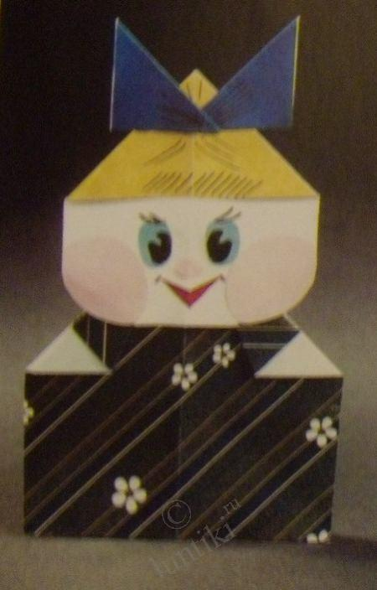При работе с ножницами необходимо знать и соблюдать следующие правила:
• Класть ножницы справа с сомкнутыми лезвиями, направленными от себя.
• Передавать, переносить ножницы только кольцами вперед и с сомкнутыми лезвиями.
• Хранить ножницы в футляре.
• Во время работы не отвлекать, не подходить к работающему с ножницами, иголкой, т. к. он, не заметив вас, может поранить себя.

Общие требования при рукоделии:
• Одежда не должна мешать при работе.
• Волосы должны быть убраны под косынку.
• Убрать посторонние предметы с места работы.
• Рабочее место должно быть хорошо освещено.
• По окончании работы все инструменты, материалы убрать в определённое место.
• В конце работы привести в порядок рабочее место.

Созданная своими руками вещь приносит в дом приятную атмосферу уюта и покоя. Выполненные ручным способом вещи оригинальны и привлекательны.
Вещь, сделанная собственными руками, ценится больше, чем купленная в магазине. И может послужить подарком вашим родным, близким людям. Ведь подарок – знак уважения, признательности, добрых чувств. Давайте подарим тюльпаны гостям.

Значение оригами для развития ребенка:
- учит детей различным приемам работы с бумагой;
- знакомит детей с основными геометрическими понятиями;
- стимулирует развитие внимания, памяти, пространственного воображения;
- развивает мелкую моторику рук и глазомер;
- помогает формировать умение следовать устным инструкциям, читать и зарисовывать схемы изделий;
- развивает художественный вкус и творческие способности детей, активизирует их воображение и фантазию;
- способствует созданию игровых ситуаций, расширяет коммуникативные способности детей;
- совершенствует трудовые навыки, формирует культуру труда, учит аккуратности.
- Развивает уверенность в своих силах и способностях - неуспевающих на уроках оригами не бывает!

Действуя автоматически, без контроля сознания, заниматься оригами невозможно. Поэтому занятия оригами являются своеобразной психотерапией, способной на время отвлечь человека от повседневных мыслей, то есть направить его внимание на творческую работу. Оригами повышает активность как левого, так и правого полушарий мозга, поскольку требует одновременного контроля над движениями обеих рук, что, в свою очередь, ведёт к позитивному изменению целого ряда показателей.
Совершенствуя и координируя движения пальцев и кистей рук, оригами влияет на общее интеллектуальное развитие ребёнка, в том числе и на развитие речи. Ведь ещё Сухомлинский В.А. сказал:
«Истоки творческих способностей и дарований детей на кончиках их пальцев. От пальцев, образно говоря, идут тончайшие ручейки, которые питают источник творческой мысли. Другими словами: чем больше мастерства в детской ладошке, тем умнее ребёнок».

Схемы-оригами для изготовления поделок

Кораблик

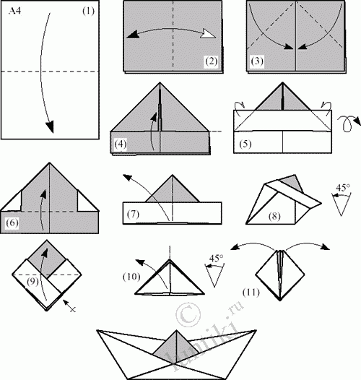

Ракета
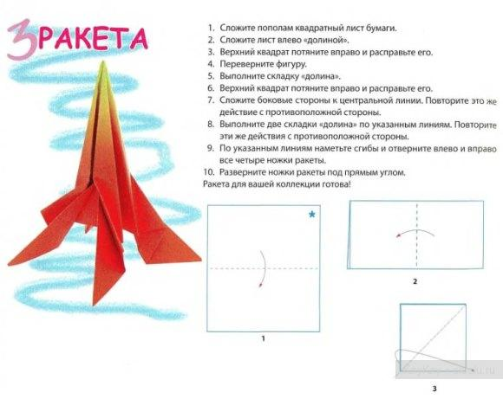
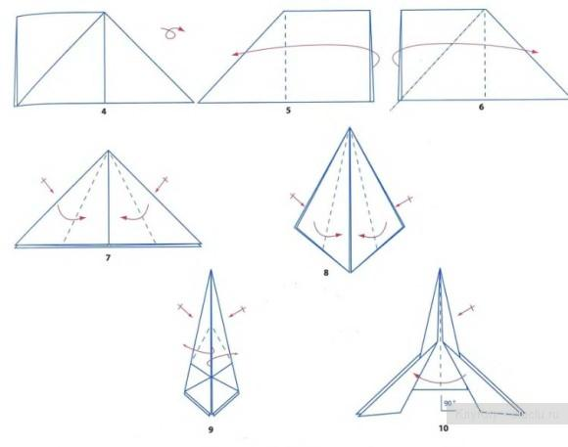

Головастик, лягушка

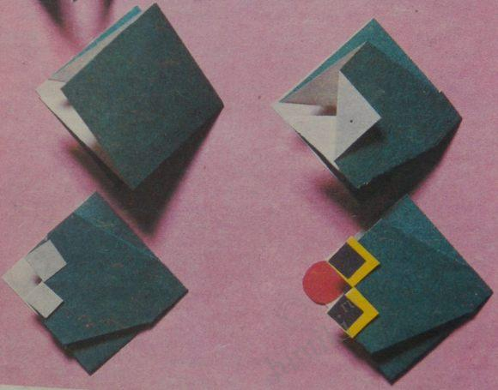
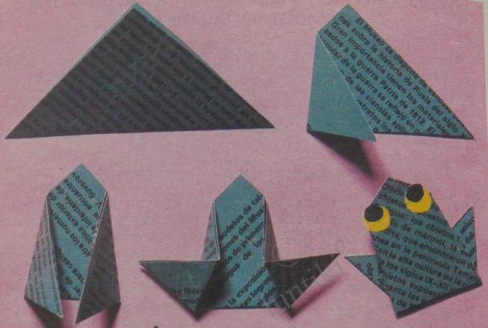

Рыбка

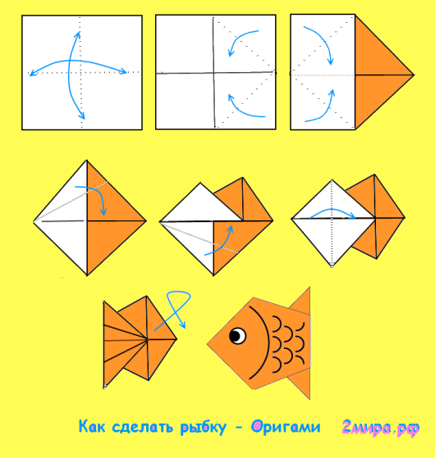

Зайчик

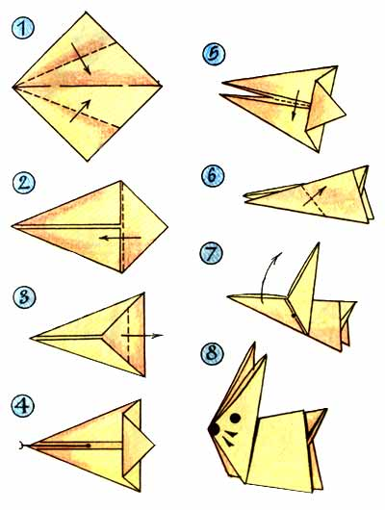

Лисичка

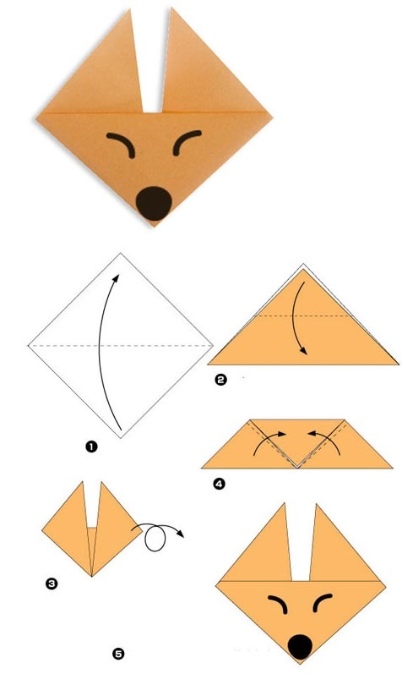

Пингвинёнок
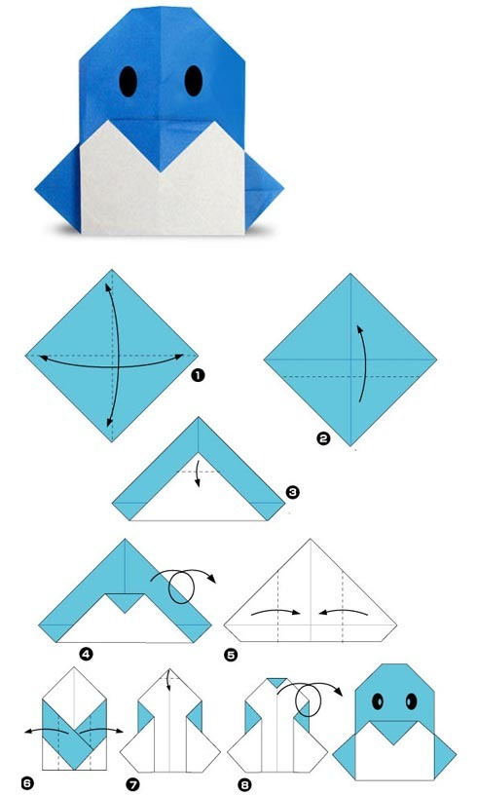

Автобус

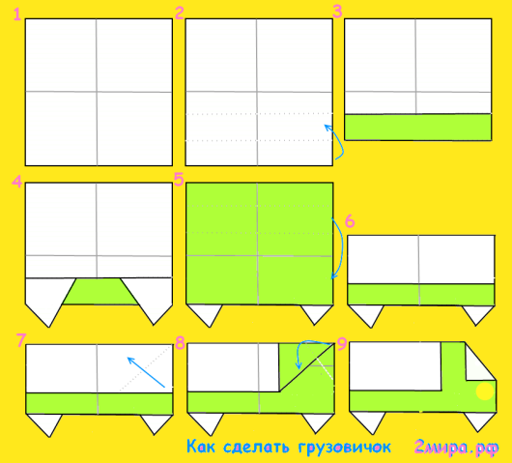

Хлопушка

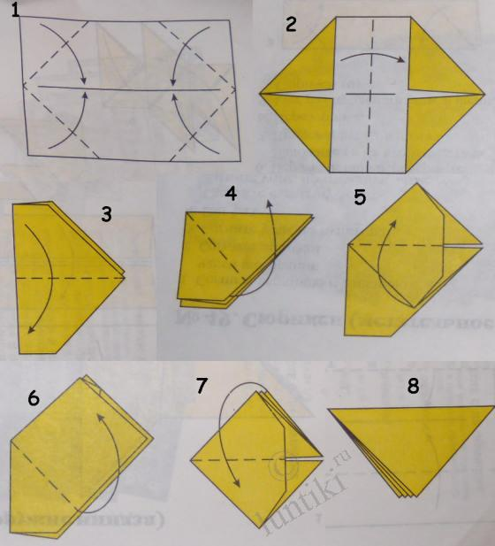
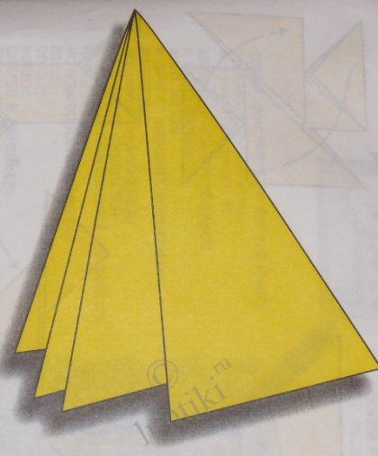

Собачка

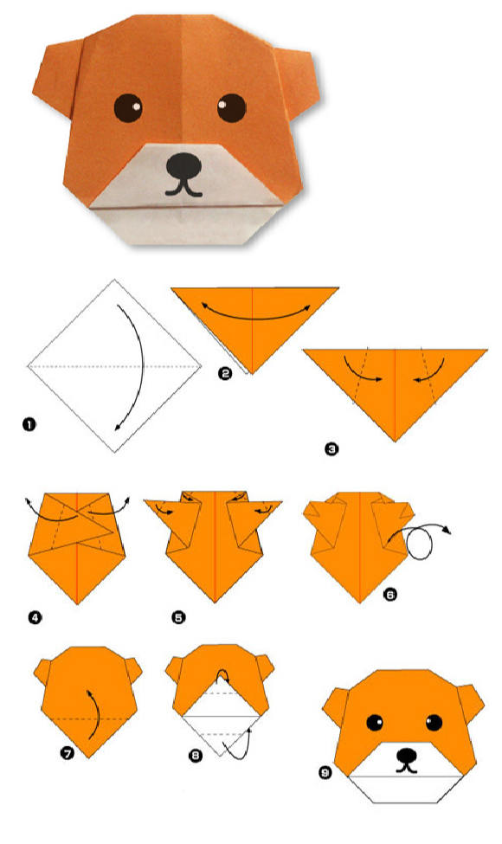

Самолётик

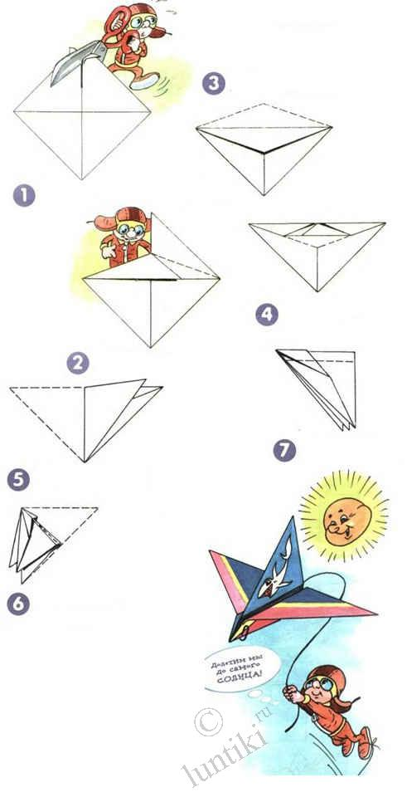

Журавлик

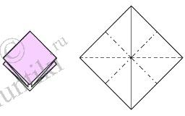
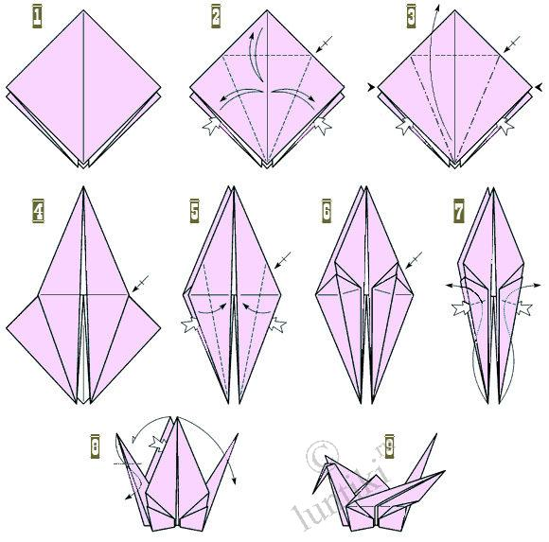

Мышка

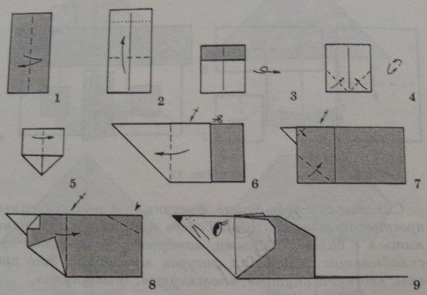

Мишка

